人教版 八年级物理上册 第6章 《质量与密度》
第3节 测量物质的密度
（同步基础练习）
题型 | 选择题 | 填空题 | 作图题 | 实验题 | 计算题 | 总计
题数 | 10 | 5 | 0 | 5 | 5 | 25
一、选择题（共10小题）：
1．要求较准确地测出80cm³的酒精，下列四种规格的量筒中，最合适的是（ ）
A．量程0～50mL，分度值为2mL的量筒
B．量程0～50mL，分度值为1mL的量筒
C．量程0～100mL，分度值为5mL的量筒
D．量程0～100mL，分度值为2mL的量筒
2．用量筒和水测小石块体积时，先在量筒内注入适量的水。“适量”的标准是（ ）
A．看上去不多也不少
B．水面约在量筒中间
C．能浸没石块，且石块放入水中后水面不会溢出
D．能浸没石块，且石块放入水中后水面超过最小刻度线，不超过最大刻度线
3．下列关于实验仪器使用方法的说法中，正确的是（ ）
A．用量筒量取液体后，直接放在天平左盘称量总质量
B．没有零刻度的刻度尺无法测量物体长度
C．量筒读数时，视线偏高，实际量取的液体体积偏小
D．天平测物体质量时，游码在称量标尺上对应的测量值应该读取游码右边缘对齐的刻度
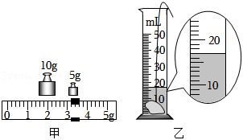
4．测量一小石块密度，下列说法正确的是（ ）

A．调节天平平衡后，测质量时若分度盘指针向右偏，应向左调平衡螺母
B．石块放右盘，天平平衡时砝码示数如图甲，石块质量18.1g
C．正确操作应先乙后甲
D．将石块放入装有10mL水的量筒中，示数如图乙，石块密度为2.6×10³kg/m³
5．某同学用托盘天平和量筒测量一小石块的密度，如图甲是调节横梁时指针静止时的情形，图乙和图丙分别是正确测量石块质量和体积时的情形，下列说法正确的是（ ）
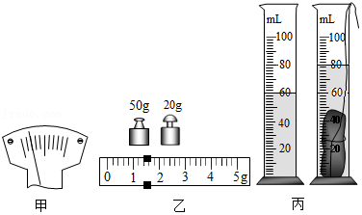

A．甲图中应将左边平衡螺母向左调，右边平衡螺母向右调，使指针对准中央刻度线
B．乙图中测石块质量时，天平的读数是71.7g
C．由丙图可知小石块的体积是80cm³
D．根据图乙、丙数据可计算出石块的密度是3.57×10³kg/m³
6．用天平和量筒测量形状不规则小石块的密度，下列步骤不必要的是（ ）
A．用天平测量小石块的质量m₁
B．用天平测量量筒的质量m₂
C．向量筒内倒入适量的水，记下量筒中水的体积V₁
D．用细线系住小石块，浸没在量筒的水中，记下量筒中石块和水的总体积V₂
7．某中学物理研学小组来到宁乡蓝天基地开展研学活动，携带的器材有天平、空玻璃瓶、几瓶纯净水、锤子、细绳、研学材料若干。研学团队在老师的带领下以1m/s的速度匀速完全通过全长110米的桥用时2min，来到基地后，同学们捡到了一些漂亮的石子，为了测量小石子的密度，研学团队设计了如下实验：
①用天平测得空玻璃瓶的质量m₁＝0.2kg，盛满水时测得总质量m₂＝1.2kg；
②在空瓶里放入质量m₃＝0.5kg的石块，再加满水，称得总质量为m₄＝1.5kg；
③通过计算即可测出小石块的密度。
根据以上信息，下列说法正确的是（ ）（已知ρ_{水}＝1×10³kg/m³）
A．研学队伍的长度是20m
B．玻璃瓶的容积是2×10^{﹣3}m³
C．小石块的体积是0.2×10^{﹣3}m³
D．小石块的密度是2×10³kg/m³
8．为了测出豆浆的密度，某实验小组制定了如下的实验计划：
①取适量的豆浆倒入烧杯中，用天平测出烧杯和豆浆的总质量；
②将烧杯中的豆浆倒入量筒中；
③测出量筒中豆浆的体积；
④用天平测出倒掉豆浆以后烧杯的质量；
⑤用天平测出空烧杯的质量；
⑥根据实验数据计算豆浆密度。
以上实验步骤安排最合理的是（ ）
A．①②③④⑥ B．⑤①②③⑥ C．①②④③⑤⑥ D．⑤①②④③⑥
9．某实验小组利用天平、量筒和烧杯等器材测定某液体密度时，设计了如下的实验步骤：
①用天平测出空烧杯的质量m；
②在烧中装一些水，用天测出总质量m₁，再用记号笔在烧杯外壁和水面相平处作上记号：
③倒掉烧杯中的水。擦干烧杯，再往烧杯中添加某种液体至记号处，用天平测出总质量m₂；
④将该液体倒一部分于量筒中，测出烧杯和剩余液体的总质量m₃；
⑤测出量筒中所盛液体的体积V；几位同学利用上述实验步骤中的部分数据，写出了计算这种液体密度的表达式，其中正确的是（ ）
A．$\frac{m_{2}−m_{3}}{V}$ B．$\frac{m_{3}−m}{V}$
C．$\frac{m_{1}−m}{m_{2}−m}$ρ_{水} D．$\frac{m_{2}}{m_{1}}$ρ_{水}
10．小明在实验室里面测量某合金块的密度。实验中，小明同学不小心把量筒打碎了，但实验室里已没有量筒了，老师就给他增加了一个溢水杯（如图）。他设计如下的实验步骤：
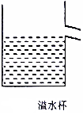
①用调节好的天平测出合金块的质量m₁；
②用调节好的天平测出烧杯的质量m₂；
③溢水杯装满水，将合金块轻轻浸没在水中，并用烧杯接住溢出的水；
④用天平测出烧杯和水的总质量m₃。
若水的密度为ρ_{水}，则合金块的密度表达式（ ）
A．ρ$=\frac{m_{1}ρ_{水}}{m_{3}−m_{2}}$ B．ρ$=\frac{m_{1}ρ_{水}}{m_{3}−m_{1}}$
C．ρ$=\frac{m_{3}−m_{1}}{m_{1}}$ρ_{水} D．ρ$=\frac{m_{3}−m_{2}}{m_{1}}$ρ_{水}
二、填空题（共5小题）：
11．如图所示，用排水法测量某个不吸水的固体，则水的体积是 cm³，该固体的体积是
cm³。
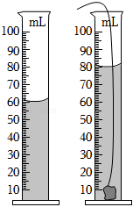
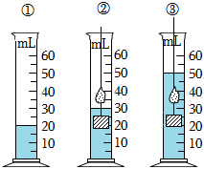

12．如图所示，欣欣利用方铁块、细线和量筒测量不规则泡沫块的体积，则泡沫块的体积为 cm³，若在完成②时，欣欣俯视读数，其余操作规范，这会使得泡沫块体积的测量值 （填“偏大”、“偏小”或“不受影响”）。

13．小明用天平和量筒测一石块的密度。调节好天平，如图甲是测石块质量时，将石块放在天平的左盘，天平平衡时，天平右盘中砝码情况和标尺上游码的位置，则石块的质量为 g，再用量筒测石块的体积，测量情况如图乙，读出石块体积为 cm³，可算出石块的密度是 kg/m³。
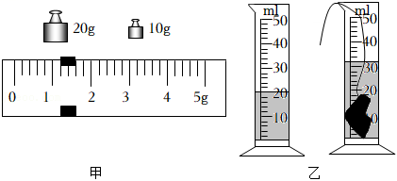

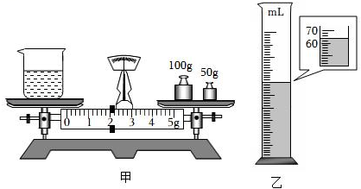
14．石阡县大关酒具有近百年的酿酒历史，形成了“无色透明、香气浓郁、柔和绵甜、入喉净爽”的独特风格。某同学测量大关酒的密度，主要实验步骤如图所示。

（1）用调节好的天平测量烧杯和液体的总质量，当天平再次平衡时，如图甲所示，烧杯和液体的总质量为 g。
（2）将烧杯中的部分液体倒入量筒中，如图乙所示，量筒中液体的体积为 cm³。
（3）用天平测出烧杯和杯内剩余液体的总质量为96g。
（4）计算出液体的密度为 g/cm³。（保留三位小数）
15．小明想测量妈妈的“蓝田玉吊坠”的密度，他在学校实验借来了实验器材。在实验过程中，测得蓝田玉吊坠的质量为m₀。测体积时，不小心将量筒打碎了，经过思考，他采取了以下步骤测量“蓝田玉吊坠”的体积：
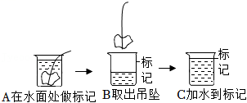

①向烧杯中加入适量的水，用天平测出 的总质量m₁。
②如图A所示，烧杯放在水平桌面上，用细线系住吊坠轻轻放入烧杯中，使吊坠浸没在水中，在烧杯壁上记下水面位置。
③将吊坠从水中取出后，向烧杯中缓慢加水至标记处，再用天平测出烧杯和水的总质量m₂。则“吊坠”的密度为 （用字母m₀、m₁、m₂、ρ_{水}表示），这样测量的密度与真实值相比 （选填“偏大”、“偏小”或“准确”）。

三、实验探究题（共5小题）：
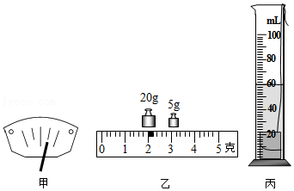
16．一位学生在实验室测量金属块A的密度。她先用调节好的天平测量金属块A的质量。

（1）将天平放在水平台面上，将游码移到标尺的零刻线处，横梁静止时，指针指在盘中央刻度线的右侧，如图甲所示，为使横梁在水平位置平衡，应将横梁右端的平衡螺母向 （选填“左”或“右”）端移动；
（2）天平平衡后，右盘中所放砝码及游码在标尺上的位置如图乙所示，则金属块A的质量为 g；
（3）她将金属块A放入盛有50mL水的量筒中，量筒中的水面升高到如图丙所示的位置，则金属块A的体积为 cm³；由此可计算出金属块A的密度为 kg/m³。
17．在疫情期间，人们都很恐慌，常在网上看新闻，找一些预防新型冠状病毒的方法。小明听说盐水浸泡水果可以杀菌，为了测定盐水的密度，小明用天平和量筒做了如图所示的实验。
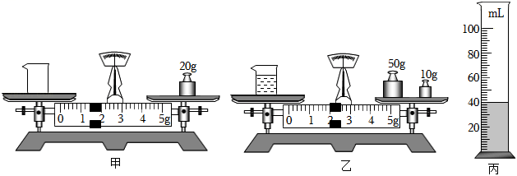

（1）他先用天平测出空烧杯的质量为21.4g，在烧杯中倒入适量的盐水，测出烧杯和盐水的总质量如图乙所示，则烧杯中盐水的质量为 g；
（2）将烧杯中的盐水倒入量筒中，如图丙所示，则盐水的密度为 kg/m³；
（3）小明发现用这种方法测出的盐水密度误差较大，小明仔细思考了一下，想到了正确的操作顺序应该是 （请排列甲、乙、丙三幅图的正确顺序）；
（4）接下来小明利用18cm长的吸管、细铜丝、石蜡等材料自制了一个密度计，他将自制的密度计放入水中，用刻度尺测出吸管露出水面的长度是10.8cm，再将该密度计放入另一杯盐水中，吸管浸入液体的深度为6cm。则此液体的密度是 kg/m³（ρ_{水}＝1.0×10³kg/m³）。
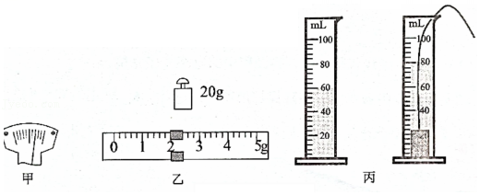
18．实验小组的同学做测量某物体密度的实验。

（1）天平调平衡时指针如图甲所示，此时应将平衡螺母向
调；测量质量时砝码和游码在标尺上的位置如图乙，用量筒量出物体的体积如图丙，则被测物体的密度为 kg/m³；
（2）若按图丙中先测出物体的体积，再将物体取出直接用天平测量质量，则所测物体的密度比真实值 （选填“大”或“小”）；
（3）老师说不用天平和量筒也能测出物体的密度，于是他们用圆柱形玻璃杯、塑料盒（满足实验需求）、刻度尺以及足量的水等器材，设计了如下实验方案。请你将实验步骤补充完整：
①玻璃杯中装入适量水，使空塑料盒漂浮在玻璃杯中，用刻度尺测出水面到玻璃杯杯底的高度h₁；
②将物体放入塑料盒中，使塑料盒仍漂浮在杯中，用刻度尺测出此时水面到玻璃杯杯底的高度h₂；
③ ，空塑料盒漂浮在杯中，用刻度尺测出水面到玻璃杯杯底的高度h₃；
④用上述步骤中的测量量表示物体密度的表达式为：ρ_{物}＝ （水的密度用ρ_{水}表示）。
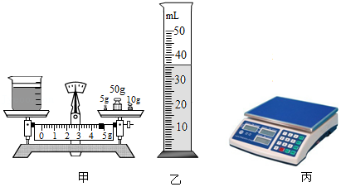
19．某中学环保小组在黄河边取了适量的河水样品，分别用不同的方法对河水的密度进行了测量。

（1）小梦的实验步骤如下：
①用调节好的天平测出空烧杯的质量为30g，向烧杯中倒入适量的河水样品，测出烧杯和河水的总质量如图甲所示，烧杯中河水的质量为 g。
②将烧杯中的河水全部倒入量筒中，如图乙所示，则可测得上述河水样品的密度为 g/m³。
③小梦用上述方法测出的河水密度比真实值 （选填“偏大”或“偏小”）。
（2）小亮把样品带回家，用家里的一台电子秤（如图丙所示）和没喝完的半瓶纯净水，做了如下实验：
①用电子秤测出半瓶纯净水的总质量为m₁，并用记号笔在瓶身水面位置标记为A。
②把瓶中的水全部倒出并将瓶内吹干，用电子秤测出空瓶的质量为m₂。
③把河水慢慢倒入空瓶中，直至液面与 处相平，再用电子秤测出瓶和河水的总质量m₃。
④则河水的密度表达式ρ＝ （纯净水的密度用ρ_{水}表示）。

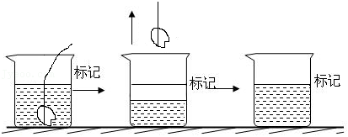
20．小强同学在家中自主学习，他利用家庭实验室的器材欲测一小石块的密度，他可用的器材有：托盘天平（含砝码）、烧杯、细线、水和小石块：

（1）将托盘天平放在水平桌面上，将游码移至标尺左端零刻线处，调节平衡螺母使横梁平衡；
（2）在烧杯中放入适量的水，用细线拴住小石块，将小石块浸没水中，在水面到达的位置上作标记，用天平测出水和烧杯总质量m₁；
（3）将小石块从水中取出，用天平测出剩余水和烧杯的总质量m₂；
（4）向烧杯中加水到标记处，再用天平测出此时水和烧杯的总质量m₃；
（5）上述实验过程可简化为图，小石块的质量m_{石}＝ ；
（6）设水的密度为ρ_{水}，则小石块体积的表达式：V_{石}＝ （用所测物理量的字母表示），小石块密度的表达式：ρ_{石}＝ （用所测物理量的字母表示）；
（7）如步骤（3）中取出小石块时带走了一些水，小强所测的小石块质量 （选填“大于”“小于”“等于”）小石块的真实质量。

四、计算题（共5小题）：
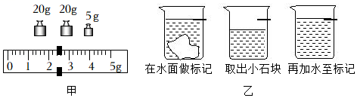
21．为了得知某种石料的密度，小悟采用如下的测量方法：

a．用调好的天平测一石块的质量，砝码和游码位置如图甲所示；
b．如图乙所示，往烧杯中加入适量的水，把石块浸没，在水面到达的位置上作标记；
c．取出石块，测得烧杯和水的总质量为80.0g；
d．往烧杯中加水，直到标记处，再测出此时烧杯和水的总质量为95.8g。
求：
（1）石块的质量；
（2）石块的体积；
（3）石块的密度。

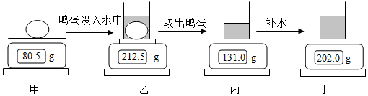
22．小明利用天平、量筒、烧杯和电子秤等器材测量鸭蛋的密度。测量鸭蛋密度的步骤如图甲、乙、丙、丁所示。（已知水的密度为1g/cm³）

（1）图甲的数据加上图丙的数据为什么不等于图乙的数据？ 。
（2）求补充的水的体积？
（3）求鸭蛋的密度？

23．小明用天平、量筒和水等器材测干燥软木塞（具有吸水性）的密度时，进行了下列操作：
①用调好的天平测出软木塞的质量6g；
②将适量的水倒入量筒中，读出水面对应的示数50cm³；
③用细铁丝将软木塞浸没在装有水的量筒中，过段时间后，读出水面对应的示数70cm³；
④将软木塞从量筒中取出，直接用调好的天平测出其质量16g。
通过讨论得出，干燥软木塞的体积等于软木塞在水中占有的体积和软木塞在空气中吸水占有的体积之和，且软木塞吸水前后体积不发生变化。
（1）软木塞吸收水分的质量；
（2）干燥软木塞的体积；
（3）干燥软木塞的密度。

24．某同学想测一条小鱼的密度，他用电子秤、杯子、记号笔等做了如下实验。如图甲，测出杯子和水的质量m₁；接着将小鱼放入水中，示数稳定时如图乙，且在水面位置作标记A；然后捞出小鱼，示数如图丙；再往杯中加适量的水，使水面仍在A处，示数如图丁。求：
（1）小鱼的质量多大？
（2）小鱼的密度多大？
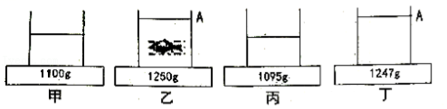
（3）捞出小鱼时会带出部分水，这对计算小鱼的密度有没有影响？

25．家用鱼缸和盆景中的装饰假山由吸水石组成，如图所示，吸水石结构多孔、具有吸水性，吸水石在放入鱼缸前需用盐水清洗消毒，清洗用盐水密度需在1.05g/cm³～1.15g/cm³才符合清洗要求。小田同学想知道吸水石的密度，同时想判断配制好的盐水是否符合要求，于是将盐水和一小块吸水石带到实验室进行如下操作：
（1）他把一个实心铁块放入盛满清水的杯中，溢出的水的质量是5g；若把该铁块浸没于盛满盐水的杯中，溢出的盐水的质量为5.5g，判断该盐水的密度是否清洗要求。
（2）小田在量筒内装入200ml配好的盐水，称出干燥吸水石的质量是80g，将吸水石用细线拴住浸没在量筒的盐水中一段时间后，量筒中液面对应的刻度为230ml，小田将吸水石从量筒中取出直接放入空烧杯中，测出烧杯和吸水石的总质量为121g，已知空烧杯质量为30g，求干燥吸水石的密度。
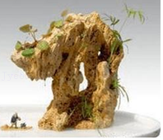
（3）小田在装有潮湿吸水石的烧杯中倒入90g清水并将吸水石浸没，清水与吸水石中的盐水充分搅拌混合，求烧杯中新盐水的平均密度（盐水与吸水石不发生化学反应）。

人教版 八年级物理上册 第6章 《质量与密度》
第3节 测量物质的密度
（同步基础练习）
题型 | 选择题 | 填空题 | 作图题 | 实验题 | 计算题 | 总计
题数 | 10 | 5 | 0 | 5 | 5 | 25
一、选择题（共10小题）：
1．要求较准确地测出80cm³的酒精，下列四种规格的量筒中，最合适的是（ ）
A．量程0～50mL，分度值为2mL的量筒
B．量程0～50mL，分度值为1mL的量筒
C．量程0～100mL，分度值为5mL的量筒
D．量程0～100mL，分度值为2mL的量筒
【答案】D
【解析】解：由题意知，四个选项中，只有CD的量程超过了80mL，可以一次测出所需的酒精；在CD中，相比之下，D的最小刻度更小，测量会更准确，因此D是最佳的选择。
故选：D。
2．用量筒和水测小石块体积时，先在量筒内注入适量的水。“适量”的标准是（ ）
A．看上去不多也不少
B．水面约在量筒中间
C．能浸没石块，且石块放入水中后水面不会溢出
D．能浸没石块，且石块放入水中后水面超过最小刻度线，不超过最大刻度线
【答案】D
【解析】解：在量筒内注入适量的水，“适量”的标准是：能浸没石块，且石块放入水中后水面超过最小刻度线，不超过最大刻度线。
故ABC错误，D正确。
故选：D。
3．下列关于实验仪器使用方法的说法中，正确的是（ ）
A．用量筒量取液体后，直接放在天平左盘称量总质量
B．没有零刻度的刻度尺无法测量物体长度
C．量筒读数时，视线偏高，实际量取的液体体积偏小
D．天平测物体质量时，游码在称量标尺上对应的测量值应该读取游码右边缘对齐的刻度
【答案】C
【解析】解：A、量筒用来量取液体的体积，不能测量液体的质量，故A错误；
以上内容仅为本文档的试下载部分，为可阅读页数的一半内容。如要下载或阅读全文，请访问：https://d.book118.com/268133102132006027

